Taršos leidimų išdavimo, pakeitimo
ir galiojimo panaikinimo taisyklių
2 priedas

PARAIŠKA
GAUTI AR PAKEISTI TARŠOS LEIDIMĄ
1 | 8 | 1 | 7 | 0 | 5 | 4 | 8 | 5

(Juridinio (-ių asmens (-ų) kodas (-ai))

UAB „VAATC“ Lvivo g. 89-75, LT- 08104, Vilnius, tel.: +370 5213 0397,
el. paštas: info@vaatc.lt
(Ūkinės veiklos vykdytojo (-ų), teikiančio (-ių) paraišką, pavadinimas (-ai), buveinės adresas (-ai), tel. Nr., el. paštas (-ai))

Didelių gabaritų atliekų surinkimo aikštelė Pliauškių k. 4, Švenčionėlių sen., Švenčionių r. sav.
(ūkinės veiklos objekto pavadinimas, adresas)

Taisyklių 1 priedo 3.1 punktas – apdorojamos atliekos ir vykdoma veikla, kuriai vadovaujantis Taršos integruotos prevencijos ir kontrolės leidimų išdavimo, pakeitimo ir panaikinimo taisyklių, patvirtintų Lietuvos Respublikos aplinkos ministro 2013 m. liepos 15 d. įsakymu Nr. D1-528, 1 priede nurodytoms veikloms nereikia leidimo
(kokius kriterijus pagal Taisyklių 1 priedą atitinka įrenginys)

UAB „VAATC“ aplinkosaugos specialistas Marius Banaitis
Tel.: +370 6520 9990, el. paštas: marius.banaitis@vaatc.lt
(kontaktinio (-ių) asmens (-ų) duomenys, tel. Nr., el. paštas (-ai))

2026-10-01
(paraiškos užpildymo data)

BendroJI PARAIŠKOS DALIS

- Informacija apie įrenginį (jo dalį, kelis įrenginius ar jų dalis), jame vykdomą ir numatomą vykdyti veiklą:

Veiklos vykdytojas - UAB „VAATC“, įmonės kodas 181705485, Lvivo g. 89-75, LT- 08104, Vilnius.
Įrenginio pavadinimas ir adresas - didelių gabaritų atliekų surinkimo aikštelė (toliau - DGASA) Pliauškių k. 4, Švenčionėlių sen., Švenčionių r. sav.
Įrenginyje, vykdoma veikla – nepavojingųjų ir pavojingųjų atliekų, kurių negalima surinkti kartu su mišriomis komunalinėmis atliekomis, priėmimas, laikinasis laikymas, surinktų atliekų perdavimas atliekų tvarkytojams, taip pat atliekų paruošimas pakartotiniam naudojimui.
Kontaktinio asmens duomenys – aplinkosaugos specialistas Marius Banaitis, tel.: (+370) 6520 9990, el. paštas: marius.banaitis@vaatc.lt.

- Trumpa aprašomoji informacija apie visus toje vietoje (ar keliose vietose, jei leidimo prašoma vienos savivaldybės teritorijoje esantiems keliems įrenginiams) to paties veiklos vykdytojo eksploatuojamus ir (ar) planuojamus eksploatuoti įrenginius, galinčius sukelti teršalų išmetimą ar išleidimą, nurodant įrenginių techninius parametrus neatsižvelgiant, ar įrenginiai atitinka Taisyklių 4.3 papunktį

Švenčionių rajono savivaldybės teritorijoje UAB „VAATC“ eksploatuoja didelių gabaritų atliekų surinkimo aikštelę Maleikėnų k. (TIPK leidimas Nr. VR-4.7-V-02-Šn-56, atstumas iki aikštelės – 29,5 km), taip pat žaliųjų atliekų surinkimo (kompostavimo) aikštelę Maleikėnų k. (2014-01-27 TIPK leidimas Nr. VR-4.7-V-02-Šn-55, atstumas iki aikštelės – 29,5 km).

- Planuojamo eksploatuoti įrenginio ar įrenginių projektinis pajėgumas pagal Taisyklių 1 priede nurodytus kriterijus, išsamus įrenginyje ar įrenginiuose vykdomos ir planuojamos vykdyti ūkinės veiklos, naudojamų technologijų aprašymas (įskaitant išmetamų ar išleidžiamų teršalų šaltinius, išmetamus ar išleidžiamus teršalus, jei jie neįrašyti specialiosiose paraiškos dalyse). Naujam įrenginiui nurodoma statybos pradžia ir planuojama ūkinės veiklos pradžia

Į DGASA yra priimamos šios atliekos: popierius ir kartonas, tekstilė, plastikas, stiklas, mediena (neapdorota), naudotos padangos, metalo laužas, statybinės atliekos, žaliosios atliekos, didelių gabaritų atliekos, nepavojingos elektros ir elektroninės įrangos atliekos, buityje susidarančios pavojingosios atliekos. Priimtos atliekos laikinai laikomos, vėliau perduodamos tolimesniems atliekų tvarkytojams tvarkymui ar šalinimui, taip pat aikštelėje numatytas atliekų paruošimas pakartotiniam naudojimui.

Įrenginio projektinis pajėgumas – atliekų laikinasis laikymas 5081,24 t/metus, iš jų nepavojingųjų atliekų – 4897 t, pavojingųjų atliekų – 184,24 t, didžiausias vienu metu laikomas atliekų kiekis – 166,03 t (iš jų 21,33 t pavojingųjų atliekų). Įrenginio metinis pajėgumas apskaičiuotas įvertinant numatomą vienu metu laikomų atliekų kiekį ir planuojamą atliekų išvežimo dažnumą, kuris nustatomas kiekvienam konkrečiam atliekų srautui. DGASA atliekų naudojimo ar šalinimo reglamentas, kuriame pateikiama informacija apie DGASA vykdomą veiklą, pateikiamas priede.

Aikštelėje taip pat įrengta daiktų dalijimo stotelė „Dėk‘ui“. Gyventojas pristatys daiktą į „Dėk’ui“ stotelę. Dalijimosi daiktais stotelėse „Dėk’ui“ bus priimami daiktai iš fizinių ir (ar) juridinių asmenų. Gyventojui atnešus daiktą su tikslu jį atiduoti kaip tinkamą naudoti, jis nebus registruojamas kaip atlieka. Daiktai, nukreipiami pakartotiniam naudojimui turi būti tinkami naudoti pagal tiesioginę paskirtį: neskleidžiantys blogo kvapo, neužteršti, tvarkingi, nesulūžę. Dalijimuisi draudžiama pristatyti pavojinguosius skysčius (pavyzdžiui dažus, lakus ir pan.), kurie nėra supakuoti originalioje, nepažeistoje, sandarioje pakuotėje ir daiktus, kuriuose yra pavojingų medžiagų ar dujų (liuminescensinės lempos, gyvsidabrinės lempos ir kt.). Į stoteles ,,Dėk`ui“ nėra priimami daiktai, dėl kurių būklės ar sudėties gali kilti pavojus aplinkai ar žmonių sveikatai, taip pat jeigu dėl jų savybių jų neįmanoma patalpinti stotelių ,,Dėk`ui“ patalpose ar yra kitų aplinkybių, dėl kurių priėmus daiktus gali būti sutrukdyta stotelių ,,Dėk`ui“ veikla. Specialūs tyrimai ar bandymai dėl pakartotiniam naudojimui priimamų daiktų neatliekami. Gyventojai daiktus galės atsiimti nustatytu laiku (aikštelės darbo dienomis ir (ar) valandomis), atvykę į „Dėk’ui“ stotelės patalpas. Daiktas, kuris nebuvo paimtas per 2 mėnesius, vertinamas ir sprendžiama dėl tolesnio jo naudojimo poreikio. „Dėk’ui“ stotelėse laikomiems daiktams kas 2 mėnesius bus atliekamas vertinimas – bus nustatoma, ar daiktą palikti stotelėje, ar nurašyti kaip atlieką. Daiktas, nusprendus jį utilizuoti, bus nurašomas ir apskaitomas kaip atlieka Vieningoje gaminių, pakuočių ir atliekų apskaitos informacinėje sistemoje (toliau - GPAIS), vadovaujantis Atliekų susidarymo ir tvarkymo apskaitos ir ataskaitų teikimo taisyklėse nustatytais reikalavimais. Susidariusios atliekos yra perkeliamos į DGASA atliekų laikymo zonoje esantį atitinkamą konteinerį ar kitas Aikštelėje įrengtas atliekų laikymo zonas. Atlieka perduodama tolimesniam atliekų tvarkytojui. Atliekos iš DGASA atliekų laikymo zonos periodiškai perduodamos tolimesniems atliekų tvarkytojams.

Aikštelės darbuotojas atliekų priėmimo metu pastebėjęs, kad atlieka gali būti tinkama pakartotiniam panaudojimui gali ją priskirti prie atliekų tinkamų pakartotiniam naudojimui. Atlieka nunešama į „Dėk‘ui“ stotelėje atliekų laikymo zoną. Šios atliekos, operatoriaus iniciatyva atrinktos iš bendro srauto, bus kaupiamos atskiroje „Dėk’ui“ stotelės atliekų laikymo zonoje. Šios atliekos laikomos „Dėk’ui“ stotelėje neviršijant atliekų laikymui nustatytų terminų: pavojingosios – iki 1 metų, nepavojingosios – iki 3 metų.

Atliekų paruošimas naudoti pakartotinai vykdomas pagal šiuos atliekų naudojimo veiklos kodus: R3, R4, R5. Vykdomi atliekų paruošimo naudoti pakartotinai veiksmai, pvz., dulkių nuvalymas ar smulkūs surinkimo darbai naudojant atsuktuvą, kiti remonto darbai nebus atliekami. Atliekų paruošimas naudoti pakartotinai ir laikymas vykdomas 154 m² ploto stotelės „Dėk‘ui“ pastate. Atliekamas pakartotinis įvertinimas, ar atlieka tinkama naudoti pakartotinai po paruošimo. Atlikus paruošimo naudoti pakartotinai veiksmus, operatorius pakartotinai įvertins atliekų būklę ir funkcionalumą, nustatydamas, ar atliekos atitinka reikalavimus naudoti pagal tiesioginę paskirtį. Bus įvertinama, ar pašalinti nedideli defektai ir atlikti smulkūs paruošimo darbai, užtikrina tinkamą atliekos veikimą ir netrukdo atliekai pilnavertiškai atlikti numatytas funkcijas. Jeigu po įvertinimo nustatoma, kad atlieka gali būti naudojama pagal tiesioginę paskirtį, atlieka apskaitoma kaip daiktas. Operatorius daiktą perkelia į „Dėk’ui“ stotelės pastatą, į daiktų saugojimo iki atidavimo zoną, kur jie laikomi iki atidavimo naujiems naudotojams. Jei daiktas nebus paimtas per 2 mėnesius, bus atliekamas vertinimas, ar daiktą palikti stotelėje, ar nurašyti kaip atlieką. Daiktas, nusprendus jį utilizuoti, bus nurašomas ir apskaitomas kaip atlieka GPAIS, vadovaujantis Atliekų susidarymo ir tvarkymo apskaitos ir ataskaitų teikimo taisyklėse nustatytais reikalavimais. Susidariusios atliekos yra perkeliamos į DGASA atliekų laikymo zonoje esantį atitinkamą konteinerį ar kitas Aikštelėje įrengtas atliekų laikymo zonas. Atlieka vėliau perduodama tolimesniam atliekų tvarkytojui.
DGASA veiklos metu tiesiogiai į aplinką teršalai neišmetami – DGASA nėra stacionarių oro taršos šaltinių. DGASA veikloje susidarančios buitinės nuotekos išleidžiamos į buitinių nuotekų biologinio valymo įrenginius tipo NV-1a. Išvalytas vanduo išleidžiamas į infiltracijos šulinį. Susidarantis perteklinis dumblas šalinamas asenizacine mašina, išsiurbiant du trečdalius įrenginio tūrio. DGASA yra įrengti nuotekų valymo įrenginiai paviršinėms nuotekoms. Paviršinės nuotekos, surenkamos nuo asfaltuoto aikštelės paviršiaus, latakais surenkamos ir per šulinį nuvedamos į ACO naftos atskirtuvą su apibėgimo funkcija (tipo Oleopass P NS 6 SF1210, nominalus našumas 6 l/s, maksimalus praleidžiamas kiekis 30 l/s), iš kurio išvalytos nuotekos infiltruojamos į gruntą. Informacija apie nuotekų valymo įrenginius pateikiama priede. DGASA veikloje gamybinių nuotekų nesusidaro.

Įrenginiui leidimas reikalingas pagal Taisyklių 1 priedo 3.1 punkte nustatytą reikalavimą – apdorojamos atliekos ir vykdoma veikla, kuriai vadovaujantis Taršos integruotos prevencijos ir kontrolės leidimų išdavimo, pakeitimo ir panaikinimo taisyklių, patvirtintų Lietuvos Respublikos aplinkos ministro 2013 m. liepos 15 d. įsakymu Nr. D1-528, 1 priede nurodytoms veikloms nereikia leidimo.

DGASA veikla vykdoma nuo 2014 m. (pagal taršos leidimą Nr. TL-V.4-8/2014). Planuojama veiklos, numatant atliekų paruošimą pakartotiniam panaudojimui, pakeitus leidimą pradžia – 2026 m. gruodžio mėn.

- Informacija, ar įrenginys atitinka bent vieną Taisyklių 1 priedo 1 priedėlyje nurodytą kriterijų; jei taip, – nurodomas konkretus kriterijus (kriterijai)
DGASA vykdomos veiklos metu neviršijami Taisyklių 1 priedo 1 priedėlyje nurodyti kriterijai – DGASA surenkamos atliekos nepasižymi biologiniu skaidumu, surinktos atliekos perduodamos atliekų tvarkytojams.

3.1. apdorojamos atliekos (naudojamos ar šalinamos, įskaitant laikymą ir paruošimą naudoti ir šalinti), išskyrus atvejus, kai vadovaujantis Taršos integruotos prevencijos ir kontrolės leidimų išdavimo, pakeitimo ir panaikinimo taisyklių, patvirtintų Lietuvos Respublikos aplinkos ministro 2013 m. liepos 15 d. įsakymu Nr. D1-528 „Dėl Taršos integruotos prevencijos ir kontrolės leidimų išdavimo, pakeitimo ir galiojimo panaikinimo taisyklių patvirtinimo“, 1 priedu tokiai veiklai reikalingas Taršos integruotos prevencijos ir kontrolės leidimas

- Įrenginio eksploatavimo vietos sąlygos (aplinkos elementų, į kuriuos bus išmetami ar išleidžiami teršalai foninis užterštumo lygis pagal atskirus iš įrenginio veiklos vykdymo metu išmetamus ar išleidžiamus teršalus, geografinės sąlygos (kalnas, slėnis ir pan., atvira neapgyvendinta vietovė ir kt.). Foninis aplinkos oro užterštumo lygis yra pagal foninio aplinkos oro užterštumo ir meteorologinių duomenų naudojimo tvarką įvertintas aplinkos oro užterštumo lygis.

Didelių gabaritų atliekų surinkimo aikštelės, įrengtos Pliauškių k. 4, Švenčionėlių sen., Švenčionių r. sav., žemės sklypo (unikalus Nr. 4400-2018-7522, kad. Nr. 8624/0006:373), pagrindinė naudojimo paskirtis – kita, naudojimo būdas – atliekų saugojimo, rūšiavimo ir utilizavimo teritorijos, bendras žemės sklypo plotas – 0,5926 ha. Sklypas priklauso valstybei, jam 2010-01-28 sudaryta nuomos sutartis Nr. N 86/10-8 su UAB „VAATC“. Sklypas, kuriame numatoma DGASA plėtra, yra Švenčionių rajono savivaldybės teritorijoje, Švenčionėlių seniūnijoje, apie 850 m į šiaurės rytus nuo Pliauškių-I gyvenvietės centro. Sklype yra įrengta inžinerinė infrastruktūra (vandentiekio, buitinių ir paviršinių nuotekų, elektros energijos tiekimo tinklai). 1 pav. pateikiama aikštelės situacijos schema.

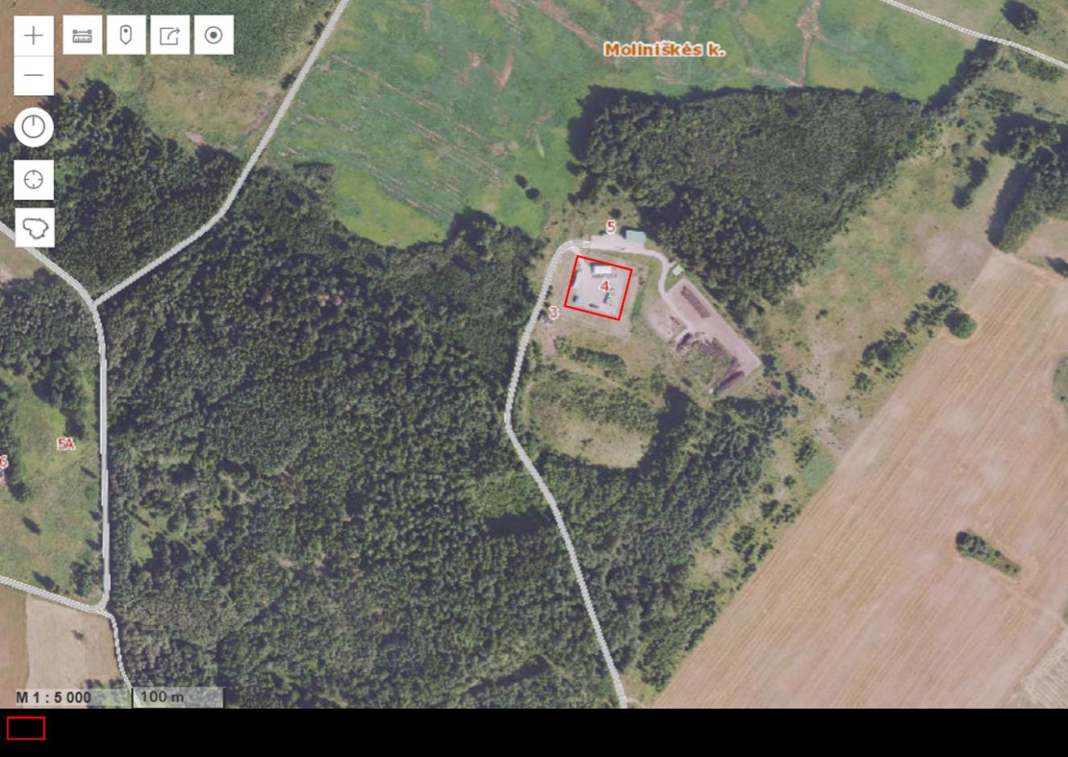
1 pav. Aikštelės situacijos schema (PAV atrankos informacijos 2.1 pav.)
Aikštelę iš visų pusių supa miškas. Artimiausias gyvenamasis namas yra už 630 m į vakarus nuo aikštelės ribos, kitas artimiausias namas – už 640 m į rytus. Aikštelės sklypo esama padėtis pavaizduota 2 paveiksle.

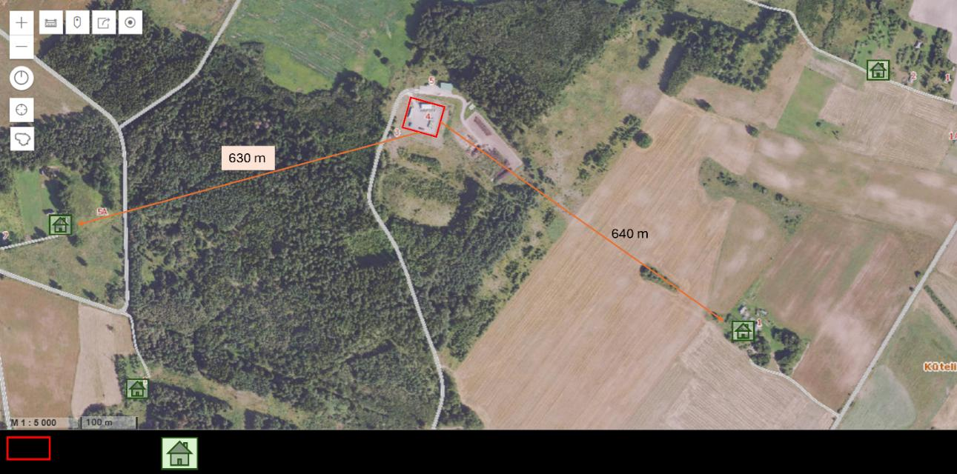
2 pav. Esama sklypo padėtis (PAV atrankos informacijos 3.1 pav.)
Pagal kultūros vertybių registrą, artimiausia saugoma kultūros vertybė – Liubiškės dvaro sodyba (unikalus kodas 708), esanti apie 2,14 km į pietvakarius; neigiamas poveikis šiai vertybei nenumatomas. Artimiausi ūkio subjektai: IĮ „MAGNOLIJOS ŽIEDAS“ (Kūčių k. 5) ir labdaros ir paramos fondas „Vilties žiedlapiai“ (Kūčių k. 1B). Visuomeninės (prekybos) paskirties objektų gretimybėse nėra. Švietimo įstaigų gretimybėse nėra; artimiausia – Švenčionių mieste, apie 5,80 km į pietryčius. Gydymo įstaigų apylinkėse nėra. 3 pav. pateikiama DGASA padėtis švietimo įstaigų (kairėje) ir ūkio subjektų (dešinėje) atžvilgiu.

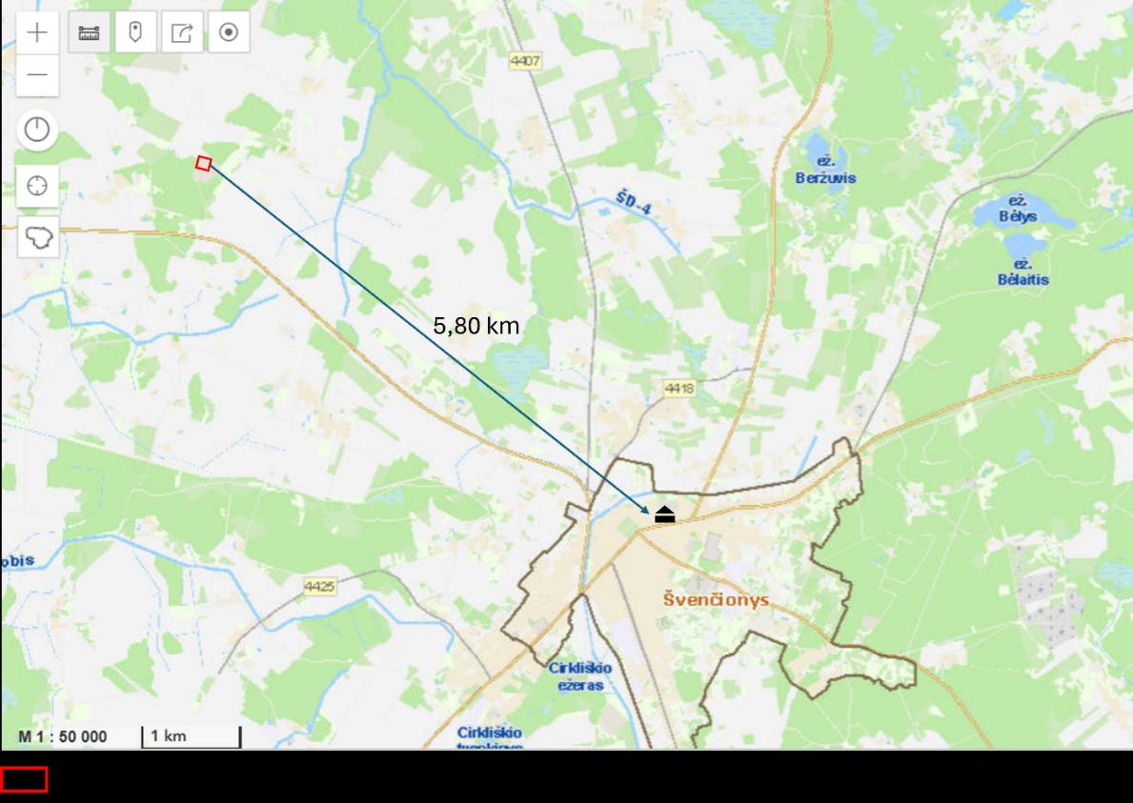 | 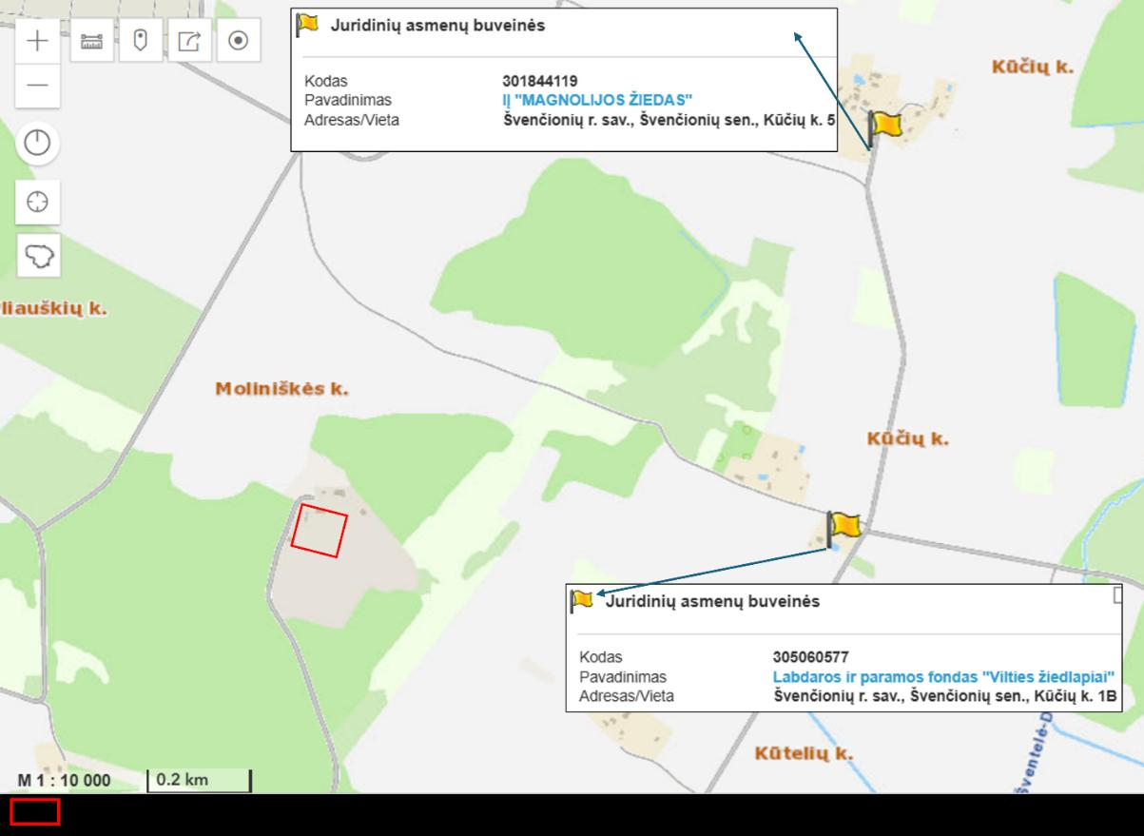
3 pav. DGASA padėtis švietimo įstaigų (kairėje) ir ūkio subjektų (dešinėje) atžvilgiu

Kurortinių teritorijų šalia DGASA nėra. Esama DGASA teritorija nepatenka į saugomas teritorijas, įskaitant Europos ekologinio tinklo „Natura 2000“ teritorijas ir jose saugomas Europos Bendrijos svarbos natūralias buveines bei rūšis. Artimiausia Europos ekologinio tinklo „Natura 2000“ teritorija – Žeimenos upė, kuri nuo DGASA vietos vakarų kryptimi yra nutolusi apie 6,5 km atstumu. Kita artimiausia saugoma teritorija – Sirvėtos regioninis parkas, kuris nuo DGASA vietos vakarų kryptimi yra nutolęs apie 6,5 km atstumu.

DGASA sklypas nepatenka į vandenviečių apsaugos zonas ir juostas. Artimiausia vandenvietė – Švenčionėlių vandenvietė (žemės gelmių registro Nr. 115, gamtinių išteklių rūšis: geriamasis gėlas vanduo) – yra nutolusi apie 4,27 km atstumu į vakarus. 4 pav. pateikiama DGASA aikštelės padėtis požeminio vandens vandenviečių apsaugos zonų atžvilgiu

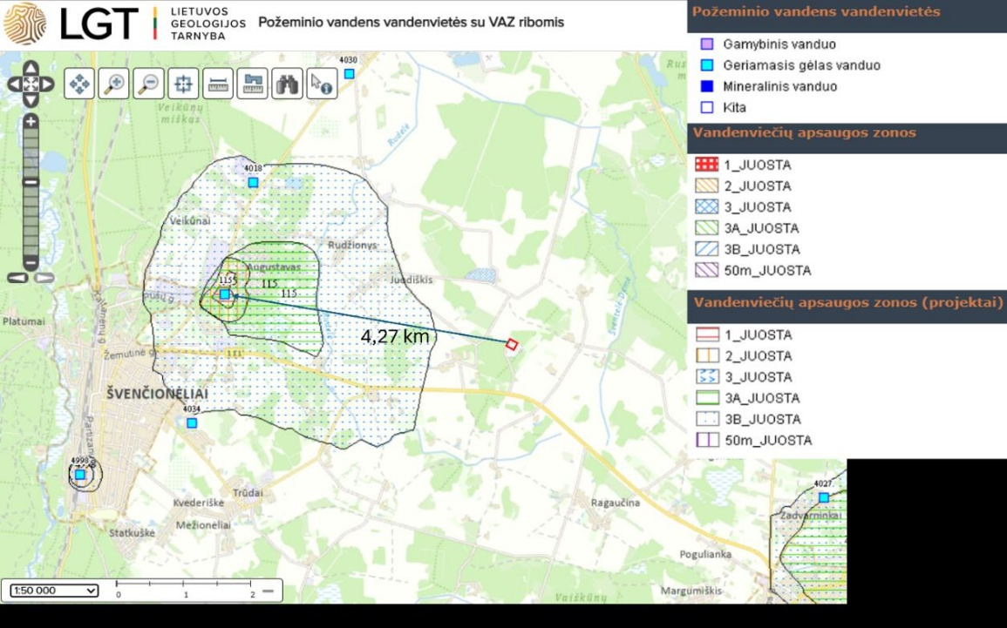
4 pav. DGASA aikštelės padėtis požeminio vandens vandenviečių apsaugos zonų atžvilgiu

DGASA veiklos metu tiesiogiai į aplinką teršalai neišmetami – DGASA nėra stacionarių oro taršos šaltinių. DGASA veikloje susidarančios buitinės nuotekos išleidžiamos į buitinių nuotekų biologinio valymo įrenginius tipo NV-1a. Išvalytas vanduo išleidžiamas į infiltracijos šulinį. Susidarantis perteklinis dumblas šalinamas asenizacine mašina, išsiurbiant du trečdalius įrenginio tūrio. DGASA yra įrengti nuotekų valymo įrenginiai paviršinėms nuotekoms. Paviršinės nuotekos, surenkamos nuo asfaltuoto aikštelės paviršiaus, latakais surenkamos ir per šulinį nuvedamos į ACO naftos atskirtuvą su apibėgimo funkcija (tipo Oleopass P NS 6 SF1210, nominalus našumas 6 l/s, maksimalus praleidžiamas kiekis 30 l/s), iš kurio išvalytos nuotekos infiltruojamos į gruntą.

DGASA aikštelės planuojamos ūkinės veiklos poveikio vertinimo metu buvo nagrinėjamas su aikštelės veikla susijusio transporto poveikis aplinkai (lentelėje pateikiamas metinis aplinkos oro teršalų kiekis) – įvertinta, kad numatomas vietinis bendras aplinkos oro taršos padidėjimas dėl mobilių taršos šaltinių įtakos yra nežymus, reikšmingas neigiamas poveikis aplinkai ir visuomenės sveikatai dėl teritorijoje manevruojančio autotrans-porto nebus daromas.
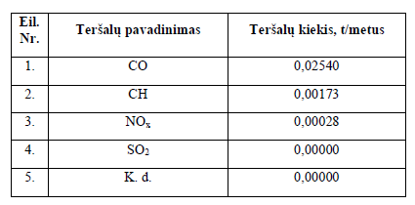
Mobilių taršos šaltinių metiniai aplinkos oro teršalų kiekiai

Pagal nekilnojamo turto registro centrinio duomenų banko išrašą, DGASA sklypo paskirtis – kita, naudojimo būdas yra atliekų saugojimo, rūšiavimo ir utilizavimo teritorija. Sklype įrengta inžinerinė infrastruktūra.

- Priemonės ir veiksmai teršalų išmetimo ar išleidimo iš įrenginio prevencijai arba, jeigu to padaryti neįmanoma, – iš įrenginio išmetamo ar išleidžiamo teršalų kiekio mažinimui; kai įrenginyje vykdomos veiklos ir su tuo susijusios aplinkos taršos intensyvumas pagal technologiją per metus (ar per parą) reikšmingai skiriasi arba tam tikru konkrečiu periodu veikla nevykdoma, pateikiama informacija apie skirtingo intensyvumo veiklos vykdymo laikotarpius;

Visi įmonės darbuotojai savo darbe vadovaujasi galiojančiais Lietuvos Respublikos aplinkos apsaugos teisės aktais, taršos leidime bei kituose norminiuose dokumentuose nustatytais reikalavimais bei darbo procedūromis ir instrukcijomis. Atskiras teršalų išmetimo (išleidimo) iš įrenginio prevencijos planas neteikiamas.

DGASA yra įrengti paviršinių nuotekų valymo įrenginiai (ACO naftos atskirtuvas su apibėgimo funkcija, tipo Oleopass P NS 6 SF1210), aprašyti 3 punkte. Buitinės nuotekos išleidžiamos į biologinio valymo įrenginius tipo NV-1a. DGASA veikloje gamybinių nuotekų nesusidaro. Stacionarių oro taršos šaltinių DGASA aikštelėje nėra.

- Įrenginyje numatytos (naudojamos) atliekų susidarymo prevencijos priemonės (taikoma ne atliekas tvarkančioms įmonėms).

DGASA vykdoma atliekų tvarkymo veikla, todėl informacija apie prevencijos priemones neteikiama.

- Planuojami naudoti vandens šaltiniai, vandens poreikis, nuotekų tvarkymo būdai. Ši informacija neteikiama, jei yra pateikta specialiosiose paraiškos dalyse „Nuotekų tvarkymas ir išleidimas“ ir (ar) „Vandens išgavimas iš paviršinių vandens telkinių“.

DGASA darbuotojų buitinėms reikmėms per metus bus sunaudota 153,0 m³ vandens, maksimalus paros debitas – 0,6 m³. Vanduo buitinėms reikmėms naudojamas iš UAB „VAATC“ priklausančio artezinio gręžinio (identifikavimo Nr. žemės gelmių registre – 58157); gamybinėms ar technologinėms reikmėms vanduo nenaudojamas. DGASA veikloje susidarančios buitinės nuotekos išleidžiamos į buitinių nuotekų biologinio valymo įrenginius tipo NV-1a. Išvalytas vanduo išleidžiamas į infiltracijos šulinį. Susidarantis perteklinis dumblas šalinamas asenizacine mašina, išsiurbiant du trečdalius įrenginio tūrio. Sunaudoto vandens kiekis bus apskaitomas pagal vandens apskaitos mazge įrengto apskaitos prietaiso rodmenis.

Paviršinės nuotekos surenkamos nuo asfaltuotos teritorijos (asfaltuotos dangos plotas – 0,2 ha), kurioje stovi atliekoms skirti atliekų surinkimo konteineriai, dalis konteinerių yra uždari. Aikštelės eksploatacijos metu stebimas konteinerių užpildymas, būklė, esant poreikiui konteineriai izoliuojami nuo kritulių, todėl paviršinių nuotekų taršos padidėjimas dėl DGASA vykdomos veiklos nenumatomas. Paviršinių nuotekų kiekis apskaičiuojamas pagal teritoriją, nuo kurios surenkamos nuotekos, plotą ir kritulių kiekį. Paviršinės nuotekos nuvedamos į ACO naftos atskirtuvą su apibėgimo funkcija (tipo Oleopass P NS 6 SF1210, nominalus našumas 6 l/s, maksimalus praleidžiamas kiekis 30 l/s), iš kurio išvalytos nuotekos infiltruojamos į gruntą. Artimiausias vandens telkinys yra upė Šventelė–Dėmė, kuri nuo ūkinės veiklos vietos rytų kryptimi yra nutolusi apie 1,40 km.
Informacija apie nuotekų valymo įrenginius pateikiama priede. DGASA veikloje gamybinių nuotekų nesusidaro. Priede pateikiamas suvestinis inžinerinių tinklų planas.

- Informacija apie įrenginio neįprastas (neatitiktines) veiklos sąlygas ir numatytas priemones taršai sumažinti, kad nebūtų viršijamos aplinkos kokybės normos; informacija apie tokių sąlygų galimą trukmę, pagrindžiant, kad nurodyta trukmė yra įmanomai trumpiausia, (išskyrus atvejus, kai ši informacija pateikiama specialiosiose paraiškos dalyse).

Neįprastų (neatitiktinių) įrenginio veiklos (eksploatavimo) sąlygų nenumatoma. Aikštelės teritorija, remiantis potvynių grėsmės ir potvynių rizikos žemėlapiu (https://potvyniai.aplinka.lt/map) nepatenka į liūčių potvynių rizikos teritorijas. Aikštelėje įrengtas kontrolinis šulinys su uždaromąja armatūra, kad būtų užkirstas kelias aplinkos taršai (avarijos arba valymo įrenginių remonto metu).

Aikštelėje numatytos priemonės atliekų išsiliejimų tvarkymui (neutralizavimui). Išsiliejusių atliekų tvarkymui DGASA skirtos priemonės (asmeninės apsaugos priemonės, tuščios statinės, lipnaus popieriaus etiketės statinėms paženklinti, sugeriančios medžiagos (smėlis, granuliuotas molis, pjuvenos), dezinfekcinis tirpalas, šluotos, kastuvai, raktai statinėms atidaryti, metaliniai piltuvai), o atliekų išsiliejimų neutralizavimui DGASA laikomi milteliniai ir granuliuoti sorbentai. Aikštelėje taip pat numatytos priemonės ir gaisrų gesinimui (pvz. milteliniai gesintuvai ir angliarūgštinis gesintuvas).

Siekiant sumažinti galimą DGASA veiklos poveikį aplinkos kokybei, nuolatos stebimas DGASA laikomų atliekų kiekis ir atliekų būsena - DGASA personalas turi patikrinti, ar visuose konteineriuose pakanka vietos įvairių rūšių atliekoms priimti. Kiekvienas naudojamas konteineris pažymėtas, nurodant, kokios rūšies atliekoms jis skirtas. Pilnai pripildyti nepavojingųjų atliekų konteineriai uždengiami brezentu, konteinerių bei talpų pripildymas ir būklė (pratekėjimai ir pan.) tikrinama kasdien.

- Statybą leidžiančio dokumento numeris ir data, kai jį privaloma turėti teisės aktų nustatyta tvarka, ir jo nuoroda, jei dokumentas viešai paskelbtas;

2013-03-18 Švenčionių r. savivaldybės administracijos rašytinis pritarimas statinio projektui Nr. RPP-04-130318-00013.

- Jei atliktos atrankos ar poveikio aplinkai vertinimo procedūros – PAV sprendimo ar atrankos išvados data, numeris ir išsami informacija, kaip įgyvendintos ar bus iki ūkinės veiklos vykdymo pradžios įgyvendintos PAV sprendime nustatytos planuojamos ūkinės veiklos įgyvendinimo sąlygos ir priemonės išvengti aplinkai reikšmingo neigiamo poveikio, jį sumažinti, atkurti, kas pažeista ir (ar) jį kompensuoti, atrankos išvadoje nurodytos priemonės išvengti aplinkai reikšmingo neigiamo poveikio ir (ar) užkirsti jam kelią, kurios turi būti įgyvendintos iki ūkinės veiklos vykdymo pradžios ar ūkinės veiklos vykdymo (įrenginio eksploatavimo) metu.

2025-11-04 Aplinkos apsaugos agentūra raštu Nr. (30-4)-A4E-11158 patvirtino atrankos išvadą, pagal kurią poveikio aplinkai vertinimas planuojamai ūkinei veiklai (nepavojingų ir pavojingų atliekų laikymo pajėgumų išplėtimas) neprivalomas. Priemonės kurios pagal atrankos išvadą turi būti įgyvendintos iki ūkinės veiklos vykdymo pradžios įdiegtos (aikštelė padengta kieta, skysčiams nelaidžia danga (asfaltas), aplink teritoriją yra įrengti borteliai, kad paviršinės nuotekos nenutekėtų į greta esančias teritorijas ir nepatektų vanduo iš šalia esančių teritorijų; paviršinės nuotekos surenkamos nuo asfaltuotos teritorijos, surinktos paviršinės nuotekos apvalomos paviršinių nuotekų valymo įrenginyje, išvalytos nuotekos infiltruojamos į gruntą, aikštelėje įrengtos ir pažymėtos atliekų tvarkymui ir laikymui skirtos zonos, sukomplektuota įranga bei priemonės)..

- Jei vadovaujantis Lietuvos Respublikos visuomenės sveikatos priežiūros įstatymu atliktas poveikio visuomenės sveikatai vertinimas, pateikiama nuoroda į poveikio visuomenės sveikatai vertinimo dokumentus. Ši informacija teikiama, jei įrenginys atitinka bent vieną Taisyklių 1 priedo 1 priedėlyje nurodytą kriterijų.

Aikštelėje vykdoma veikla neatitinka Taisyklių 1 priedo 1 priedėlyje nurodytų kriterijų. Informacija neteikiama.

Žaliavų, kuro ir cheminių medžiagų naudojimas gamyboje

1 lentelė. Įrenginyje naudojamos žaliavos, kuras ir papildomos medžiagos.
Eil. Nr. | Žaliavos, kuro rūšies arba medžiagos pavadinimas | Planuojamas naudoti kiekis, matavimo vnt. (t, m³ ar kt. per metus) | Kiekis, vienu metu saugomas vietoje (t, m³ ar kt. per metus), saugojimo būdas (atvira aikštelė ar talpyklos, uždarytos talpyklos ar uždengta aikštelė ir pan.)
1 | 2 | 3 | 4
1 | Sorbentas miltelinis maišuose po 25 kg, 2 maišai | 50 kg | 50 kg, pavojingų atliekų laikymo pastate
2 | Sorbentas granuliuotas maišuose 11,3 kg, 2 maišai | 22,6 kg | 22,6 kg, pavojingų atliekų laikymo
2 lentelė. Įrenginyje naudojamos pavojingos cheminės medžiagos ir cheminiai mišiniai
Informacija neteikiama, pavojingos cheminės medžiagos ir (ar) cheminiai mišiniai nėra naudojami.

SPECIALIOJI PARAIŠKOS DALIS

ATLIEKŲ APDOROJIMAS (NAUDOJIMAS AR ŠALINIMAS, ĮSKAITANT LAIKYMĄ IR PARUOŠIMĄ NAUDOTI AR ŠALINTI)

NEPAVOJINGOSIOS ATLIEKOS

1 lentelė. Didžiausias numatomas laikyti nepavojingųjų atliekų kiekis
Įrenginio pavadinimas Didelių gabaritų atliekų surinkimo aikštelė Pliauškių k. 4, Švenčionėlių sen., Švenčionių r. sav.

Eil. Nr. | Atliekos |  |  | Atliekų laikymas
Eil. Nr. | Kodas | Pavadinimas | Patikslintas pavadinimas | Atliekų tvarkymo veiklos kodas (R13 ir (arba) D15) | Didžiausias vienu metu numatomas laikyti bendras atliekų, įskaitant apdorojimo metu susidarančias atliekas, kiekis, t
1 | 2 | 3 | 4 | 5 | 6
1. | 15 01 01 | Popieriaus ir kartono pakuotės | Popieriaus ir kartono pakuotės | R13 | 144,70
2. | 15 01 02 | Plastikinės (kartu su PET (polietilentereftalatas)) pakuotės | Plastikinės pakuotės | R13 | 144,70
3. | 15 01 03 | Medinės pakuotės | Medinės pakuotės | R13 | 144,70
4. | 15 01 04 | Metalinės pakuotės | Metalinės pakuotės | R13 | 144,70
5. | 15 01 07 | Stiklo pakuotės | Stiklo pakuotės | R13 | 144,70
6. | 16 01 03 | Naudoti nebetinkamos padangos | Naudotos padangos | R13 | 144,70
7. | 16 01 19 | Plastikas | Plastikas | R13 | 144,70
8. | 16 02 16 | Sudedamosios dalys, išimtos iš nebenaudojamos įrangos, nenurodytos 16 02 15 | Sudedamosios dalys, išimtos iš nebenaudojamos įrangos | R13 | 144,70
9. | 16 06 05¹⁾ | Kitos baterijos ir akumuliatoriai | Kitos baterijos ir akumuliatoriai | R13 | 144,70
9. | 16 06 15²⁾ | Kitur neapibūdintos baterijų atliekos (išskyrus nurodytas 16 06 12 ir 16 06 14) | Kitos baterijos ir akumuliatoriai | R13 | 144,70
10. | 17 02 01 | Medis | Medienos atliekos | R13 | 144,70
11. | 17 02 02 | Stiklas | Statybinių atliekų stiklas | R13 | 144,70
12. | 17 02 03 | Plastikas | Statybinių ir griovimo atliekų plastikai | R13 | 144,70
13. | 17 06 04 | Izoliacinės medžiagos, nenurodytos 17 06 01 ir 17 06 03 | Izoliacinės medžiagos | R13 | 144,70
14. | 17 08 02 | Gipso izoliacinės statybinės medžiagos, nenurodytos 17 08 01 | Gipso izoliacinės statybinės medžiagos | R13 | 144,70
15. | 17 09 04 | Mišrios statybinės ir griovimo atliekos, nenurodytos 17 09 01, 17 09 02 ir 17 09 03 | Mišrios statybinės ir griovimo atliekos | R13 | 144,70
16. | 20 01 01 | Popierius ir kartonas | Popierius ir kartonas | R13 | 144,70
17. | 20 01 02 | Stiklas | Stiklas | R13 | 144,70
18. | 20 01 10 | Drabužiai | Drabužiai | R13 | 144,70
19. | 20 01 11 | Tekstilės gaminiai | Tekstilės gaminiai | R13 | 144,70
20. | 20 01 25 | Maistinis aliejus ir riebalai | Maistinis aliejus | R13 | 144,70
21. | 20 01 34³⁾ | Baterijos ir akumuliatoriai, nenurodyti 20 01 33 | Baterijos ir akumuliatoriai | R13 | 144,70
21. | 20 01 44⁴⁾ | Baterijų atliekos, nenurodytos 20 01 42 ir  20 01 43 | Baterijų atliekos | R13 | 144,70
22. | 20 01 36 | Nebenaudojama elektros ir elektroninė įranga, nenurodyta 20 01 21, 20 01 23 ir 20 01 35 pozicijose | Nebenaudojama elektros ir elektroninė įranga | R13 | 144,70
23. | 20 01 38 | Mediena, nenurodyta 20 01 37 | Mediena | R13 | 144,70
24. | 20 01 39 | Plastikai | Plastikai | R13 | 144,70
25. | 20 01 40 | Metalai | Metalai | R13 | 144,70
26. | 20 02 01 | Biologiškai skaidžios atliekos | Biologiškai skaidžios atliekos | R13 | 144,70
27. | 20 03 07 | Didelių gabaritų atliekos | Didelių gabaritų atliekos | R13 | 144,70
¹⁾ ³⁾ – atliekų kodas, galiojantis iki 2026-12-08
²⁾ ⁴⁾ – atliekų kodas, galiojantis nuo 2026-12-09

2 lentelė. Didžiausias numatomas laikyti nepavojingųjų atliekų kiekis jų susidarymo vietoje iki surinkimo (S8)
Informacija neteikiama, nes nepavojingųjų atliekų laikymas jų susidarymo vietoje iki surinkimo nenumatomas.

3 lentelė. Numatomos naudoti, išskyrus numatomas laikyti ir paruošti naudoti, nepavojingosios atliekos
Eil. Nr. | Atliekos |  |  | Atliekų naudojimas
Eil. Nr. | Kodas | Pavadinimas | Patikslintas pavadinimas | Atliekos naudojimo veiklos kodas (R1–R11) | Projektinis įrenginio pajėgumas, t/m.
1 | 2 | 3 | 4 | 5 | 6
1. | 20 01 40 | Metalai | Metalai | R4 | 34,0
2. | 15 01 07 | Stiklo pakuotės | Stiklo pakuotės | R5 | 34,0
3. | 20 01 02 | Stiklas | Stiklas | R5 | 34,0
4. | 17 02 02 | Stiklas | Statybinių atliekų stiklas | R5 | 34,0
5. | 15 01 01 | Popieriaus ir kartono pakuotės | Popieriaus ir kartono pakuotės | R3 | 34,0
6. | 20 01 01 | Popierius ir kartonas | Popierius ir kartonas | R3 | 34,0
7. | 16 01 03 | Naudoti nebetinkamos padangos | Naudotos padangos | R3 | 34,0
8. | 20 01 39 | Plastikai | Plastikai | R3 | 34,0
9. | 17 02 01 | Medis | Medienos atliekos | R3 | 34,0
10. | 20 01 38 | Mediena, nenurodyta 20 01 37 | Mediena | R3 | 34,0
11. | 20 01 10 | Drabužiai | Drabužiai | R3 | 34,0
12. | 20 01 11 | Tekstilės gaminiai | Tekstilės gaminiai | R3 | 34,0
13. | 20 01 36 | Nebenaudojama elektros ir elektroninė įranga, nenurodyta 20 01 21, 20 01 23 ir 20 01 35 pozicijose | Nebenaudojama elektros ir elektroninė įranga | R4, R5 | 34,0
14. | 20 03 07 | Didelių gabaritų atliekos | Didelių gabaritų atliekos | R3 | 34,0
15. | 17 01 02 | Plytos | Plytos | R5 | 34,0
16. | 17 08 02 | Gipso izoliacinės statybinės medžiagos, nenurodytos 17 08 01 | Gipso izoliacinės statybinės medžiagos | R5 | 34,0
17. | 17 09 04 | Mišrios statybinės ir griovimo atliekos, nenurodytos 17 09 01, 17 09 02 ir 17 09 03 | Mišrios statybinės ir griovimo atliekos | R5 | 34,0
18. | 17 06 04 | Izoliacinės medžiagos, nenurodytos 17 06 01 ir 17 06 03 | Izoliacinės medžiagos | R5 | 34,0

4 lentelė. Numatomos šalinti, išskyrus numatomas laikyti ir paruošti šalinti, nepavojingosios atliekos
Informacija neteikiama, nes nepavojingųjų atliekų šalinimas nenumatomas.

5 lentelė. Numatomos paruošti naudoti ir (arba) šalinti nepavojingosios atliekos
Eil. Nr. | Atliekos |  |  | Atliekų paruošimas naudoti ir (arba) šalinti
Eil. Nr. | Kodas | Pavadinimas | Patikslintas pavadinimas | Atliekos tvarkymo veiklos kodas (D8, D9, D13, D14, R12, S5) | Projektinis įrenginio pajėgumas, t/m.
1 | 2 | 3 | 4 | 5 | 6
1. | 20 01 40 | Metalai | Metalai | R12 | 34,0
2. | 15 01 07 | Stiklo pakuotės | Stiklo pakuotės | R12 | 34,0
3. | 20 01 02 | Stiklas | Stiklas | R12 | 34,0
4. | 17 02 02 | Stiklas | Statybinių atliekų stiklas | R12 | 34,0
5. | 15 01 01 | Popieriaus ir kartono pakuotės | Popieriaus ir kartono pakuotės | R12 | 34,0
6. | 20 01 01 | Popierius ir kartonas | Popierius ir kartonas | R12 | 34,0
7. | 16 01 03 | Naudoti nebetinkamos padangos | Naudotos padangos | R12 | 34,0
8. | 20 01 39 | Plastikai | Plastikai | R12 | 34,0
9. | 17 02 01 | Medis | Medienos atliekos | R12 | 34,0
10. | 20 01 38 | Mediena, nenurodyta 20 01 37 | Mediena | R12 | 34,0
11. | 20 01 10 | Drabužiai | Drabužiai | R12 | 34,0
12. | 20 01 11 | Tekstilės gaminiai | Tekstilės gaminiai | R12 | 34,0
13. | 20 01 36 | Nebenaudojama elektros ir elektroninė įranga, nenurodyta 20 01 21, 20 01 23 ir 20 01 35 pozicijose | Nebenaudojama elektros ir elektroninė įranga | R12 | 34,0
14. | 20 03 07 | Didelių gabaritų atliekos | Didelių gabaritų atliekos | R12 | 34,0
15. | 17 01 02 | Plytos | Plytos | R12 | 34,0
16. | 17 08 02 | Gipso izoliacinės statybinės medžiagos, nenurodytos 17 08 01 | Gipso izoliacinės statybinės medžiagos | R12 | 34,0
17. | 17 09 04 | Mišrios statybinės ir griovimo atliekos, nenurodytos 17 09 01, 17 09 02 ir 17 09 03 | Mišrios statybinės ir griovimo atliekos | R12 | 34,0
18. | 17 06 04 | Izoliacinės medžiagos, nenurodytos 17 06 01 ir 17 06 03 | Izoliacinės medžiagos | R12 | 34,0

Kita informacija pagal Taisyklių 32.2 papunktį.
DGASA aikštelėje nenumatomos specifinių atliekų srautų ar kategorijų tvarkymo veiklos, informacija neteikiama.

SPECIALIOJI PARAIŠKOS DALIS

ATLIEKŲ APDOROJIMAS (NAUDOJIMAS AR ŠALINIMAS, ĮSKAITANT LAIKYMĄ IR PARUOŠIMĄ NAUDOTI AR ŠALINTI)

PAVOJINGOSIOS ATLIEKOS

1 lentelė. Didžiausias numatomas laikyti pavojingųjų atliekų kiekis
Įrenginio pavadinimas Didelių gabaritų atliekų surinkimo aikštelė Pliauškių k. 4, Švenčionėlių sen., Švenčionių r. sav.

Eil. Nr. | Pavojingųjų atliekų technologinio srauto žymėjimas | Pavojingųjų atliekų technologinio srauto pavadinimas | Atliekos kodas | Atliekos pavadinimas | Patikslintas atliekos pavadinimas | Atliekų laikymas
 |  |  |  |  |  | Atliekų tvarkymo veiklos kodas (R13 ir (arba) D15) | Didžiausias vienu metu numatomas laikyti bendras atliekų, įskaitant apdorojimo metu susidarančias atliekas, kiekis, t
1 | 2 | 3 | 4 | 5 | 6 | 7 | 8
1. | TS - 02 | Alyvų atliekos | 13 02 08* | Kita variklio, pavarų dėžės ir tepamoji alyva | Kita varikli, pavarų dėžės ir tepamoji alyva | R13 | 1,0
2. | TS - 03 | Naftos produktais užteršti dumblai, gruntai ir atliekos | 15 02 02* | Absorbentai, filtrų medžiagos (įskaitant kitaip neapibrėžtus tepalų filtrus), pašluostės, apsauginiai drabužiai, užteršti pavojingosiomis medžiagomis | Absorbentai, filtrų medžiagos (įskaitant kitaip neapibrėžtus tepalų filtrus), pašluostės, apsauginiai drabužiai, užteršti pavojingosiomis medžiagomis | R13 | 0,1
3. | TS - 05 | Atliekos, kuriose yra ozono sluoksnį ardančių medžiagų | 20 01 23* | Nebenaudojama įranga, kurioje yra chlorfluorangliavandenilių | Nebenaudojama įranga, kurioje yra chlorfluorangliavandenilių | R13 | 2,0
4. | TS - 10 | Naudoti netinkamos transporto priemonės ir jų atliekos | 16 01 07* | Tepalų filtrai | Tepalų filtrai | R13 | 1,0
5, | TS - 10 | Naudoti netinkamos transporto priemonės ir jų atliekos | 16 01 13* | Stabdžių skystis | Stabdžių skystis | R13 | 1,0
6. | TS - 10 | Naudoti netinkamos transporto priemonės ir jų atliekos | 16 01 14* | Aušinamieji skysčiai, kuriuose yra pavojingųjų medžiagų | Aušinamieji skysčiai, kuriuose yra pavojingųjų medžiagų | R13 | 1,0
7. | TS - 10 | Naudoti netinkamos transporto priemonės ir jų atliekos | 16 01 21* | Pavojingos sudedamosios dalys, nenurodytos 16 01 07–16 01 11, 16 01 13 ir 16 01 14 | Pavojingos sudedamosios dalys, nenurodytos 16 01 07–16 01 11, 16 01 13 ir 16 01 14 | R13 | 1,0
8. | TS - 11 | Elektrotechnikos ir elektronikos pavojingos atliekos | 16 02 15* | Pavojingos sudedamosios dalys, išimtos iš nebenaudojamos įrangos | Pavojingos sudedamosios dalys, išimtos iš nebenaudojamos įrangos | R13 | 2,1
9. | TS - 11 | Elektrotechnikos ir elektronikos pavojingos atliekos | 20 01 35* | Nebenaudojama elektros ir elektroninė įranga, nenurodyta 20 01 21 ir 20 01 23, kurioje yra pavojingųjų sudedamųjų dalių | Nebenaudojama elektros ir elektroninė įranga, nenurodyta 20 01 21 ir 20 01 23, kurioje yra pavojingųjų sudedamųjų dalių | R13 | 2,1
10. | TS - 13 | Atliekos, kuriose yra gyvsidabrio | 20 01 21* | Dienos šviesos lempos ir kitos atliekos, kuriose yra gyvsidabrio | Dienos šviesos lempos ir kitos atliekos, kuriose yra gyvsidabrio | R13 | 0,1
11. | TS - 18 | Rūgštinių tirpalų atliekos, rūgštys, rūgštis išskiriančios atliekos | 20 01 14* | Rūgštys | Rūgštys | R13 | 0,05
12. | TS - 19 | Šarminių tirpalų atliekos, šarmai | 20 01 15* | Šarmai | Šarmai | R13 | 0,05
13. | TS - 21 | Atliekos, turinčios asbesto, gipso izoliacinės statybinės medžiagos | 17 06 01* | Izoliacinės medžiagos, kuriose yra asbesto | Izoliacinės medžiagos, kuriose yra asbesto | D15 | 12,0
14. | TS - 21 |  | 17 06 05* | Statybinės medžiagos, turinčios asbesto | Statybinės medžiagos, turinčios asbesto | D15 | 12,0
15. | TS - 22 | Organinių cheminių procesų atliekos, atliekos, kuriose yra organinių tirpiklių, tirpikliai ir tirpiklių mišiniai (nechlorintos, nehalogenintos) | 20 01 13* | Tirpikliai | Tirpikliai | R13 | 0,03
16. | TS - 23 | Dažų, lakų, stiklo emalės, klijų ir hermetikų atliekos (nechlorintos, nehalogenintos) | 08 01 11* | Dažų ir lako, kuriuose yra organinių tirpiklių ar kitų pavojingųjų medžiagų, atliekos | Dažų ir lako, kuriuose yra organinių tirpiklių ar kitų pavojingųjų medžiagų, atliekos | R13 | 2,55
17. | TS - 23 |  | 08 01 17* | Dažų ar lako šalinimo atliekos, kuriose yra organinių tirpiklių ar kitų pavojingųjų medžiagų | Dažų ar lako šalinimo atliekos, kuriose yra organinių tirpiklių ar kitų pavojingųjų medžiagų | R13 | 2,55
18. | TS - 23 |  | 08 01 21* | Dažų ir lako nuėmiklių atliekos | Dažų ir lako nuėmiklių atliekos | R13 | 2,55
19. | TS - 23 |  | 20 01 27* | Dažai, rašalas, klijai ir dervos, kuriose yra pavojingųjų medžiagų | Dažai, rašalas, klijai ir dervos, kuriose yra pavojingųjų medžiagų | R13 | 2,55
20. | TS - 31 | Kietosios atliekos, kuriose yra pavojingų cheminių medžiagų | 15 01 10* | Pakuotės, kuriose yra pavojingųjų medžiagų likučių arba kurios yra jomis užterštos | Pakuotės, kuriose yra pavojingųjų medžiagų likučių arba kurios yra jomis užterštos | R13 | 0,30
21. | TS - 31 | Kietosios atliekos, kuriose yra pavojingų cheminių medžiagų | 15 01 11* | Metalinės pakuotės, įskaitant suslėgto oro talpyklas, kuriose yra pavojingųjų kietų poringų rišamųjų medžiagų (pvz., asbesto) | Metalinės pakuotės, įskaitant suslėgto oro talpyklas, kuriose yra pavojingųjų kietų poringų rišamųjų medžiagų (pvz., asbesto) | R13 | 0,30
22. | TS - 32 | Skystosios atliekos, kuriose yra pavojingų cheminių medžiagų | 20 01 29* | Plovikliai, kuriuose yra pavojingųjų medžiagų | Plovikliai, kuriuose yra pavojingųjų medžiagų | R13 | 0,05

2 lentelė. Didžiausias numatomas laikyti pavojingųjų atliekų kiekis jų susidarymo vietoje iki surinkimo (S8)
Informacija neteikiama, nes pavojingųjų atliekų laikymas susidarymo vietoje iki jų surinkimo nenumatomas.

3 lentelė. Numatomos naudoti, išskyrus numatomas laikyti ir paruošti naudoti, pavojingosios atliekos
Eil. Nr. | Pavojingųjų  atliekų technologinio srauto žymėjimas | Pavojingųjų atliekų technologinio srauto pavadinimas | Atliekos kodas | Atliekos pavadinimas | Patikslintas atliekos pavadinimas | Atliekų naudojimas
 |  |  |  |  |  | Atliekos naudojimo veiklos kodas  (R1–R11) | Projektinis įrenginio pajėgumas, t/m.
1 | 2 | 3 | 4 | 5 | 6 | 7 | 8
1. | TS - 05 | Atliekos, kuriose yra ozono sluoksnį ardančių medžiagų | 20 01 23* | Nebenaudojama įranga, kurioje yra chlorfluorangliavandenilių | Nebenaudojama įranga, kurioje yra chlorfluorangliavandenilių | R4, R5 | 6,0
2. | TS - 11 | Elektrotechnikos ir elektronikos pavojingos atliekos | 20 01 35* | Nebenaudojama elektros ir elektroninė įranga, nenurodyta 20 01 21 ir 20 01 23, kurioje yra pavojingųjų sudedamųjų dalių | Nebenaudojama elektros ir elektroninė įranga, nenurodyta 20 01 21 ir 20 01 23, kurioje yra pavojingųjų sudedamųjų dalių | R4, R5 | 6,0

4 lentelė. Numatomos šalinti, išskyrus numatomas laikyti ir paruošti šalinti, pavojingosios atliekos
Informacija neteikiama, kadangi atliekų šalinimo veikla nebus vykdoma.

5 lentelė. Numatomos paruošti naudoti ir (arba) šalinti pavojingosios atliekos
Eil. Nr. | Pavojingųjų  atliekų technologinio srauto žymėjimas | Pavojingųjų atliekų technologinio srauto pavadinimas | Atliekos kodas | Atliekos pavadinimas | Patikslintas atliekos pavadinimas | Atliekų paruošimas naudoti ir (arba) šalinti
 |  |  |  |  |  | Atliekos tvarkymo veiklos kodas (D8, D9, D13, D14, R12, S5) | Projektinis įrenginio pajėgumas, t/m.
1 | 2 | 3 | 4 | 5 | 6 | 7 | 8
1. | TS - 05 | Atliekos, kuriose yra ozono sluoksnį ardančių medžiagų | 20 01 23* | Nebenaudojama įranga, kurioje yra chlorfluorangliavandenilių | Nebenaudojama įranga, kurioje yra chlorfluorangliavandenilių | R12 | 6,0
2. | TS - 11 | Elektrotechnikos ir elektronikos pavojingos atliekos | 20 01 35* | Nebenaudojama elektros ir elektroninė įranga, nenurodyta 20 01 21 ir 20 01 23, kurioje yra pavojingųjų sudedamųjų dalių | Nebenaudojama elektros ir elektroninė įranga, nenurodyta 20 01 21 ir 20 01 23, kurioje yra pavojingųjų sudedamųjų dalių | R12 | 6,0

Kita informacija pagal Taisyklių 32.2 papunktį.
DGASA aikštelėje nenumatomos specifinių atliekų srautų ar kategorijų tvarkymo veiklos, informacija neteikiama.

